籃球賽程表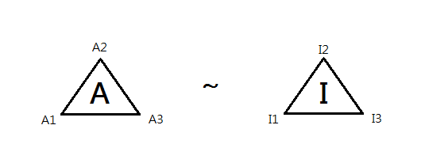
---------------------------------------------(以上為預賽)-------------------------------------------------

時間 | 星期六(預賽)
時間 | A場 | B場 | C場 | D場
8:00~9:00 | I1-I2
9:00~10:00 | A1-A2 | B1-B2 | C1-C2 | D1-D2
10:00~11:00 | E1-E2 | F1-F2 | G1-G2 | H1-H2
11:00~12:00 | I2-I3
12:00~1:00 | A2-A3 | B2-B3 | C2-C3 | D2-D3
1:00~2:00 | E2-E3 | F2-F3 | G2-G3 | H2-H3
2:00~3:00 | I1-I3
3:00~4:00 | A1-A3 | B1-B3 | C1-C3 | D1-D3
4:00~5:00 | E1-E3 | F1-F3 | G1-G3 | H1-H3

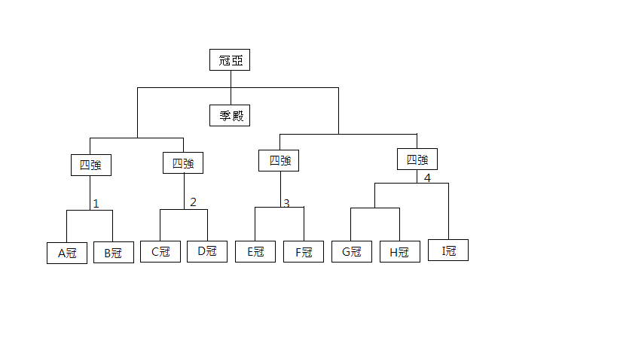
--------------------------------------------------(決賽)------------------------------------------------------

時間 | 星期日(決賽)
時間 | A場 | B場 | C場 | D場
9:00~10:00 | G-H
10:00~11:00 | A-B | C-D
11:00~12:00 | E-F | GH勝-I
12:00~1:00
1:00~2:00 | 1勝-2勝 | 3勝-4勝
2:00~3:00
3:00~4:00 | 冠亞軍 | 季殿軍

更新時間:2011.3.29

